
                - SOBÍŇOVSKÉ
                - NOVINKY

___________________________________________________________________________
číslo 3 ročník 16 9/2014

Slovo starosty

Nadešel čas změny a já předkládám svůj poslední příspěvek do našich novinek. Čtyři roky utekly a vy můžete hodnotit, zda se naplnila vaše očekávání od vedení obce nebo to bylo zklamání. Já mohu vyjádřit pouze své pocity a svůj pohled na řízení obce.
Jak to bývá vždy, něco se povedlo a někde jsme neuspěli. Nepodařilo se dosáhnout na některé dotace. V důsledku nedostatku financí jsme nepropojili celou část cyklistických tras od Nového Ranska po Bílek. Může nás pouze utěšit, že Chotěboř svůj úsek připravuje a cesta k Novému Ransku byla zařazena do pozemkových úprav.
Za pozitivum považuji dokončení kanalizace včetně přípojek před termínem a tím docílení včasného napojení občanů a dosažení plánovaných parametrů, což bylo nejdůležitější pro přiznání dotace. Rovněž dokončení základního technického vybavení pro rodinné domky na Sadě bylo, i přes technické problémy, přínosem. Ostatní drobné akce jako zábradlí a světlo v sopotském kopci, koupě laviček, oprava cesty v Sopotech, nové asfaltové povrchy, ale i výstavy, korálkování, koncerty, oslavy 630 let a další akce se řešily za provozu, plynuly z aktuální potřeby nebo z vašich připomínek.
Mnoho věcí by se nepodařilo nebýt sponzorských darů místních podnikatelů. Prvky dětského hřiště byly plně hrazeny z těchto příspěvků. Podnikatelé nám vycházeli vstříc i svou odbornou činností a patří jim za jejich pomoc veliký dík.
Musím rovněž pochválit své spolupracovníky z OÚ, kteří svou práci perfektně zvládají a pracují i nad rámec svých povinností. Za celé období se ze strany jejich činnosti nevyskytl žádný problém a byli vždy připraveni přiložit ruku k dílu.
Na zastupitelích oceňuji jejich snahu pomoci obci dle svých možností. Jejich nápady a připomínky řešily vždy prosperitu obce nebo vaše potřeby.
V neposlední řadě chci poděkovat vám, občanům Sobíňova. Snažili jste se vždy pomoci, dokázali jste být shovívaví k některým nezdarům a dovedli jste povzbudit, když bylo potřeba.
Věřím, že svou přízeň přenesete i na nové zastupitelstvo, které vzejde z blížících se voleb a všichni dohromady budeme naši obec nadále zvelebovat a život v ní zatraktivňovat.
Děkuji Vám za přízeň i podporu.
Jaromír Moravec

-1-
Zastupitelstvo obce
Zasedání zastupitelstva obce 9. 7. 2014

K bodu 1) Z minulého zastupitelstva nebyly žádné úkoly, ani nedořešené požadavky.

K bodu 2) Zastupitelstvo obce Sobíňov schválilo OZV Požární řád
Pro 9 proti 0 zdržel se 0

K bodu 3) Starosta požádal zastupitele o dohled na výstavě v neděli 13.7.2014. PhDr. Bohumila Krčová se o tuto službu přihlásila a zajistí ji od 10.00 hod do 16.00 hod.

Zasedání zastupitelstva obce 10. 9. 2014

K bodu 1) Z minulého zastupitelstva nebyly žádné úkoly, ani nedořešené požadavky.

K bodu 2) Zastupitelstvo obce Sobíňov schválilo rozpočtové opatření č.6
Pro 8 proti 0 zdržel se 0

K bodu 3) - Byla schválena žádost manželů Nagyových o povolení vjezdu ze strany od KD.
- Starosta informoval o postupu pozemkových úprav.
- Zastupitelstvo schválilo vypracování projektu na revitalizaci Doubravy se zařazením vodního díla do TBD III.
Pro 8 proti 0 zdržel se 0
Zastupitelstvo obce Sobíňov rozhodlo o prodeji pozemku p. č. 448/1 o výměře 264 m² za 20 Kč/m².
Pro 8 proti 0 zdržel se 0
Zastupitelstvo obce Sobíňov rozhodlo o prodeji pozemku p. č. 858 o výměře
99 m² za 20 Kč/m².
Pro 8 proti 0 zdržel se 0
Zastupitelstvo obce Sobíňov rozhodlo o prodeji pozemku p. č. 845/13 o výměře 5 m² za 20 Kč/m².
Pro 8 proti 0 zdržel se 0
Zastupitelstvo obce Sobíňov rozhodlo o prodeji pozemku p. č. 845/15 o výměře 8 m² za 20 Kč/m².
Pro 8 proti 0 zdržel se 0
Zastupitelstvo obce Sobíňov rozhodlo o prodeji pozemku p. č. 845/14 o výměře 68 m² za 20 Kč/m².
Pro 8 proti 0 zdržel se 0
Zastupitelstvo obce Sobíňov rozhodlo o prodeji pozemku p. č. 845/16 o výměře 33 m² za 20 Kč/m².
Pro 8 proti 0 zdržel se 0
Zastupitelstvo obce Sobíňov rozhodlo o prodeji pozemku p. č. 845/17 o výměře 269 m² za 20 Kč/m².
Pro 8 proti 0 zdržel se 0

-2-
Zastupitelstvo obce Sobíňov rozhodlo o prodeji pozemku p. č. 845/11 o výměře 15 m² za 20 Kč/m².
Pro 8 proti 0 zdržel se 0
Zastupitelstvo obce Sobíňov rozhodlo o prodeji pozemku p. č. 890/20 o výměře 24 m² za 20 Kč/m².
Pro 8 proti 0 zdržel se 0
Zastupitelstvo obce Sobíňov rozhodlo o prodeji pozemku p. č. 890/21 o výměře 2 m² za 20 Kč/m².
Pro 8 proti 0 zdržel se 0
Zastupitelstvo obce Sobíňov rozhodlo o prodeji pozemku p. č. 80/29 o výměře 181 m² za 20 Kč/m².
Pro 8 proti 0 zdržel se 0
Zastupitelstvo obce Sobíňov rozhodlo o prodeji pozemku p. č. 80/30 o výměře 69 m² za 20 Kč/m².
Pro 8 proti 0 zdržel se 0
Zastupitelstvo obce Sobíňov rozhodlo o prodeji pozemku p. č. 841/27 o výměře 221 m² za 20 Kč/m².
Pro 8 proti 0 zdržel se 0
Zastupitelstvo obce Sobíňov rozhodlo o směně pozemku p. č. 841/26 o výměře
181 m² v k. ú. Sobíňov za pozemek p. č. 841/29 o výměře 31 m² v k. ú. Sobíňov. Rozdíl hodnot výměry bude finančně vyrovnán.
Pro 8 proti 0 zdržel se 0
Zastupitelstvo obce Sobíňov rozhodlo o směně pozemku p. č. 1118/1 o výměře
17 m² v k. ú. Sobíňov za pozemek p. č. 793/2 o výměře 2 m² v k. ú. Sobíňov. Rozdíl hodnot výměry bude finančně vyrovnán.
Pro 8 proti 0 zdržel se 0
Zastupitelstvo obce Sobíňov rozhodlo o směně pozemku p. č. 845/18 o výměře
15 m² v k. ú. Sobíňov za pozemek p. č. 403/2 o výměře 60 m² v k. ú. Sobíňov. Rozdíl hodnot výměry bude finančně vyrovnán.
Pro 8 proti 0 zdržel se 0
Zastupitelstvo doporučilo jednat s městem Chotěboř o spoluúčasti na financování projektu.
- Starosta předložil nabídku na nákup traktoru včetně financování od firmy CEREA,a.s. a došlou konkurenční nabídku od firmy PaL, spol. s r.o.
- Zastupitelstvo rozhodlo realizovat nákup traktoru s tím, že část financování bude zajištěna úvěrem o objemu 550.000,-Kč a splatností do 31.12.2014 u Komerční banky a.s.. Zastupitelstvo souhlasí s podmínkami úvěru i s úrokovou sazbou.
Pro 8 proti 0 zdržel se 0
Starosta prověří u právníků závaznost původního rozhodnutí a osloví nestranné odborníky k posouzení nabídek. S těmito informacemi osloví jednotlivé zastupitele a ti rozhodnou o konkrétní nabídce.
Pro 8 proti 0 zdržel se 0

-3-

Poznamenejte si
Předběžné termíny sběru odpadu

pondělí 29. září 2014 od 15:00 - sběr železného šrotu a drobných elektrozařízení

úterý 30. září 2014 - sběr nebezpečného odpadu před OÚ 17:20 - 17:40

středa 1. října 2014 - svoz odpadu ze zahrádek (místo úterý 30. září 2014)

čtvrtek 2. října 2014 - bude před OÚ přistaven kontejner na velkoobjemový odpad

Obec Sobíňov nabízí k prodeji kolový traktor ZETOR CRYSTAL 8011
(typ C -385).
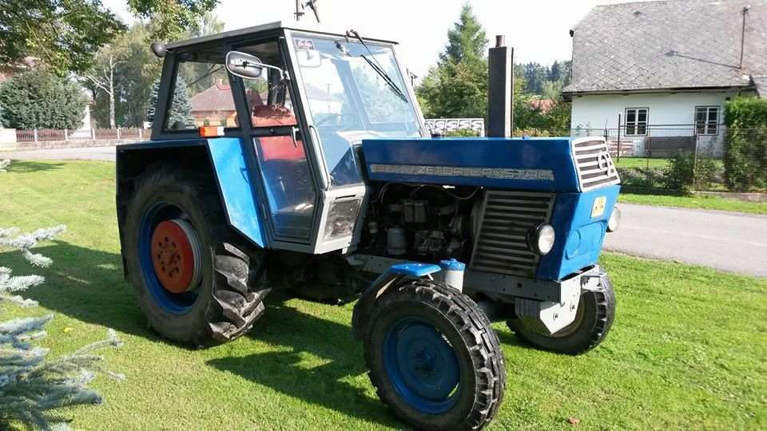
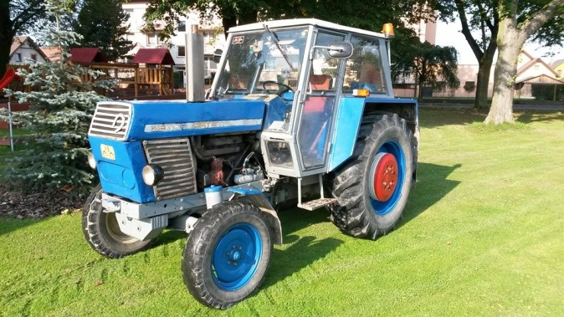
Rok výroby 1974, nikdy nejezdil v zemědělství, STK do 11/2017. V roce 2007 kompletní oprava karoserie (nová podlaha, blatníky), oprava obou portálů. V roce 2012 kompletní oprava elektroinstalace, nová přední náprava, nový kompresor. V roce 2014 seřízení řízení, výměna serva. Pneumatiky 35 %, garážovaný, včetně náhradních dílů. Cena 60 000,-
Více informací na tel.: 569 694 534
725 101 185
e-mail: ou@obecsobinov.cz

Sobíňov oslavil 630 let od první zmínky o obci

O prvních dvou víkendech července jsme v Sobíňově oslavili 630 let obce.
Spojili jsme to s poutí, která je každou první a druhou neděli v červenci.
první týden bylo akcí požehnaně, od turnaje v malé kopané, třetího ročníku sportovního dne (SDH vs. Sokol), výstavu fotografií v zasedací místnosti obce, až po pouťovou taneční zábavu.
Druhý týden vše vyvrcholilo navíc ještě výstavou veteránů, dnem otevřených dveří u hasičů a výstavou zahradní techniky ze Žďáru.
Také byla otevřená škola, kam zamířili zvlášť starší spoluobčané, aby si připomněli mládí a ohodnotili, jak se vyučuje dnes.
-4-
Dnešní možnosti výuky je nadchly, ale občas bylo slyšet komentáře také o tom, že si sice děti budou umět vše nalézt, ale paměť jim bez pořádného tréninku zakrní.
Něco pravdy na tom asi bude, ale jen čas nám poví víc (tak si na něj počkejme).
Odpoledne byla na parketě dechová kapela Vysočinka, kde se sešli snad všichni starší obyvatelé obce a po dvou hodinách odcházeli domů moc spokojeni.
Po celé odpoledne se mohlo využít svezení koňským spřežením a večer byla další pouťová zábava s kapelou Styl.
Tyto akce se velmi vydařily, a jelikož si obec objednala i počasí, tak to celé nemělo chybu.
Tímto bych také chtěl poděkovat obci, všem organizátorům akcí a vlastně všem občanům a jejich návštěvám, za povedené a důstojné oslavy.
Přeji všem krásné a pohodové letní dny.
Vratislav Voral

Vydařené Léto v Železných horách

Klub Českých turistů Havlíčkův Brod a Obecní úřad Sobíňov již po dvacáté pořádaly v Sobíňově dálkový pochod a cyklojízdu Léto v Železných horách.
Počasí na objednávku, organizace jako vždy bezvadná, po ukončení výborné občerstvení a muzika.
To je asi základ toho, že tato akce přitahuje stále víc pohybu chtivých, nelenošících a krásy krajiny si vychutnávajících lidí všech věkových kategorií.
Letos se nás sešel - dle informací od pana Jonáka - dokonce rekordní počet. Zúčastnilo se 505 turistů a cyklistů, kteří využili všech nabídek pěších i cyklotras, které vedly většinou po značených úsecích a zavedly nás tentokrát směrem k Třemošnici, k Malči a k Štěpánovu.
Pěší se kochali krásou přírody většinou směrem k Libici nad Doubravou přes místní klenot Údolí Doubravy.
Jak už jsem předeslal, na konec bylo občerstvení všech chutí, ze kterých si určitě každý vybral.
Odpolední koncert trampských písní s večerní zábavou, to už byla jen třešnička na závěr celého vydařeného dne.
Oceňuji všechny pořadatele a jejich pomocníky, kteří se zasloužili za takto krásně strávený den nás turistů, a těším se zase na další takto povedené akce u nás v Sobíňově.
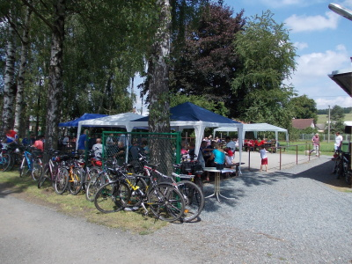

Text a foto Vratislav Voral

-5-
Léto v Železných horách jubilejní

V sobotu 2. srpna 2014 se uskutečnil již 20. ročník turistického pochodu a cyklojízdy. Za krásného počasí se sešlo v cíli rekordních 505 účastníků. Pěšky šlo 205 turistů, nejvíce na 15 km – 126, ale i na nejdelší 50 km trasu se vydalo 18 dálkoplazů. Na kole jelo 288 cyklistů. Nejvíce na 40 km – 160. Do celkového počtu musíme započítat i 12 pořadatelů. Jak již bývá zvykem, sjeli se turisté z celé republiky. Nejvíce bylo sobíňovských občanů a to 138, dále H. Brod – 39, Ždírec n. D. – 34, Chotěboř – 28, Pelhřimov – 25, Praha – 21, Žďár n. S. – 14, Hlinsko v Č. – 13 a další menší skupinky a jednotlivci. Nejvzdálenější účastnicí byla Radka Markovičová z Povážské Bystrice ze Slovenska. Nejstarší byl Karel Terš ze Žďáru nad Sázavou – ročník 1927. S občerstvením, které připravil na parketě Miloš Ondráček se svou družinou, byla také všeobecná spokojenost. Myslím, že ani televizní sprosťák Pohlreich by neměl co kritizovat.
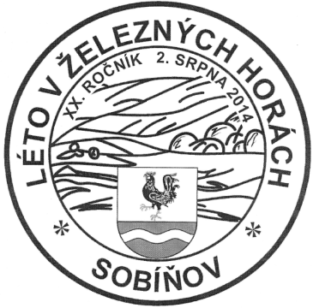
Závěrem mi dovolte, abych poděkoval všem, kteří se podíleli na přípravě těchto turistických akcí a na které jsem se mohl vždy spolehnout. Ať to byli kamarádi z Brodu Jaromír Kolář a Václav Hrala, kteří se mnou tuto tradici v Sobíňově rozjížděli, tak i místní Emil Černý, Ladislav Málek, Vítězslav Krbálek, Miloš Starý, Ondřej Starý a další, kteří se zůčastnili třeba jen jednou. Také bych chtěl poděkovat všem účastníkům, kterých bylo celkem při zimních akcích 3089 a letních 5830, že přišli v horku i mrazu, v dešti i sněhu. Poděkování patří také Štefanu Lazorčákovi a jeho zaměstnancům, že jsme mohli všech 20 ročníků v zimě i v létě odstartovat a ukončit v hostinci U Štefana.
Protože jsem dosáhl kmetského věku, rozhodl jsem se s organizací těchto akcí skončit (v nejlepším se má přestat). Chtěl bych popřát Ondrovi Starému, který přípravu pochodů přebírá, aby se mu dařilo ještě lépe než mě, aby chodilo hodně lidí a hlavně aby vycházelo počasí.

Jaroslav Jonák

Otázky

Otázka venčení pejsků a sbírání jejich bobků už se v těchto novinách řešila. Ale nyní se nabízí další – jak je to s koníky? (Inspiroval nás „příspěvek pro zahrádkáře“ na cestě u hřiště).
A když jsme u těch otázek – řidiči a řidičky, víte všichni, že i při jízdě obcí platí přednost vozidel jedoucích zprava (Zák. 361/2000 Sb., § 22)? Že třeba cesta „ke konzumu“ není (tak nějak ze zvyku) hlavní? Pokaždé to vyjít nemusí!

B. a B. Honzíkovi

Odpověď

S koníky je to úplně stejné jako s pejsky. Bohužel, z pochopitelných důvodů se nedá do pytlíku sebrat "bobek" jako u pejsků. Většinou se snažíme v co nejkratší době tuto hromádku odstranit. "Příspěvek pro zahrádkáře" na cestě u hřiště nebyl zanechán úmyslně, ale spíš zapomnětlivostí. Tímto se všem dotčeným omlouváme.

Miloš Starý
-6-
Podoubravský víceboj 2014
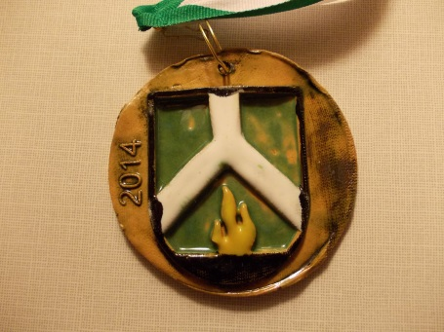
Tak zase po roce přišlo na obec pozvání k zábavnému klání obcí Podoubraví.
V tomto klání nejde ani tak o vítězství, jako o pořádný kopec zábavy spojený s dobrým pitím a jídlem.
Je to sice kopec zábavy, kde pořádající obec vždy vymyslí něco nového, nebo staronového, ale stejně chce jako pořádající vyhrát. Je pravdou, že vyhrát chce každý, ale někteří k tomu mají blíž.
To jen tak na okraj, ale teď k samotné soutěži ve Ždírci
nad Doubravou. Už od začátku se zdálo, že nám počasí nevydrží až do konce, takže po nástupu a pěkném přivítání nás soutěžících, jsme se pustili do plnění jednotlivých úkolů.
Rozhodli jsme se, že pro případný déšť raději nejdříve uděláme úkoly, které jsou mimo stan, a dobře jsme udělali.
Prvním úkolem, do kterého jsme se pustili, bylo kopání na branku, kde bylo ohodnocení rozděleno na tři kategorie. Celá branka byla za 2 body, pravý dolní roh za 5 bodů a levá šibenice za 10 bodů.
Další v pořadí bylo letní lyžování, kde jsme ve dvojici na lyžích projeli značený slalom.
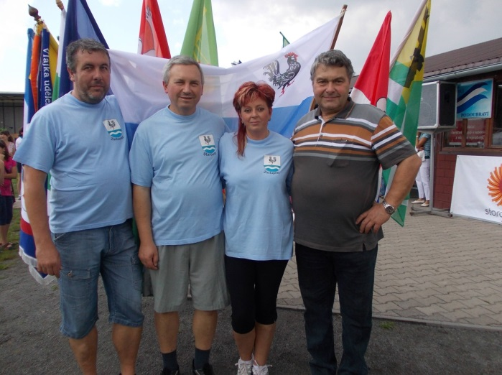
Třetí byl hasičský slalom, kde jsem nejdříve přemýšlel o nejlepším naložení Radky na kolečko. To možná vyšlo, ale svůj start na blátivém povrchu jsem málem neustál a mohutné prohrábnutí nás stálo pár vteřin.
Jako čtvrtá disciplína v pořadí byla soutěž zručnosti, kde jsme měli co nejrychleji zašroubovat a vyšroubovat matice na šrouby. Tady se nám docela dařilo, ale na posledních dvou disciplínách jsme trochu pohořeli.
Jednou z nich bylo složení puzzle s tématikou Ždírce nad Doubravou, kde jsem se zasekl a zůstalo to hlavně na Radce a Honzovi.
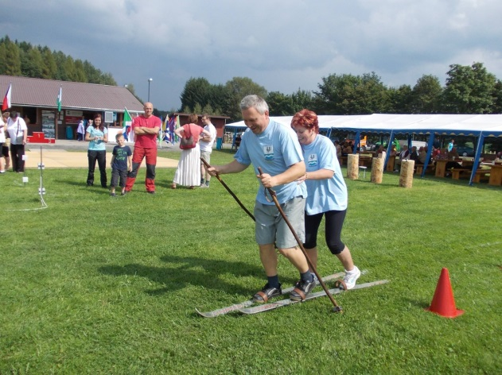
A poslední byl test, který byl složen z otázek s velkým rozptylem, kde si každý našel něco, co ví a zbytek musela být tipovačka. Ani tady jsme nedopadli nejhůře a nakonec z toho všeho bylo pěkné desáté místo.
Když jsme si to takhle pěkně odsoutěžili, tak jsme se těšili jak na dobré pití a jídlo, tak i na kapelu Jardy Bílka a na hezké odpolední posezení s vyhlášením vítězů.
Místo toho jsme se skrývali před deštěm, který nám a hlavně organizátorům vše pokazil. Po soutěži starostů, „zatluč si svůj hřebík“, která byla v improvizovaných podmínkách, se spočítaly výsledky a pouze za „mírného deště“ se vyhlásily.
-7-
Jako první, „ což nikdo nečekal“, byli Ždírečtí, jako druhé se umístilo družstvo Bezděkova a na třetím místě skončilo družstvo z Jeřišna.
Bylo to krásně připravené a pohodové, i když vinou neskutečně prudkého deště trochu krátké, rychlé a promáčené odpoledne.
Tímto bych rád poděkoval svým spolusoutěžícím Radce Bílkové a Janu Procházkovi, že jsme to společnými silami zvládli, nehrajícímu starostovi Jaromíru Moravcovi a ostatním občanům Sobíňova za podporu a přeji novému zastupitelstvu, které vznikne po volbách, aby se v této soutěži za rok v Jitkově umístilo ještě lépe.

Vratislav Voral


Myslivecké sdružení Sobíňov
si vás dovoluje pozvat na

tradiční výlov
rybníka Zahájský (Lovčák)

který se uskuteční
v sobotu 11. října 2014 od 8:00.

Tradiční občerstvení (srnčí guláš a rybí speciality) bude zajištěno.

Přehled akcí v Sobíňově na podzim a zimu 2014

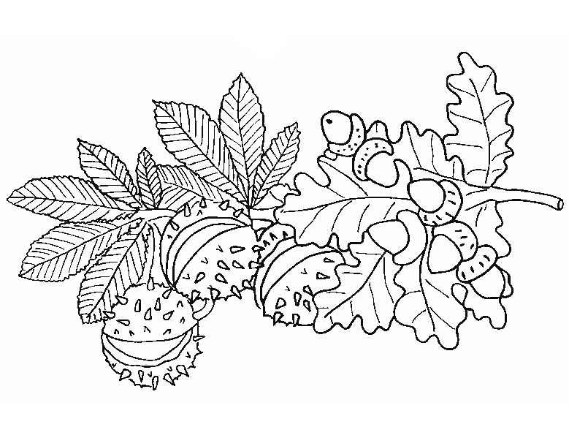
Sobota 11. 10. 8:00 Rybník Zahájský (Lovčák)
Výlov
Sobota 25. 10. 11:00 Ranč 3x/D Markvartice
XIV. Hubertova jízda
Sobota 22. 11. 14:00 Kulturní dům
Posezení se seniory
Sobota 29. 11. 15:00 Základní škola
Zahájení Adventu 2014
Sobota 6. 12. 14:00 Kulturní dům
Dětský karneval

-8-
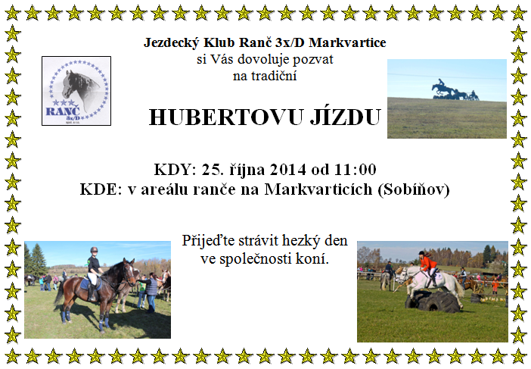

První pouťový víkend

V sobotu 5. července 2014 se na hřišti uskutečnil třetí ročník sportovní odpoledne. Ve fotbalovém utkání proti sobě tradičně nastoupila mužstva TJ Sokol Sobíňov a SDH Sobíňov. Z tohoto duelu nakonec vyšel vítězně tým TJ Sokol Sobíňov, když porazil hasiče těsně 6:5. Na straně Sokola vstřelil dva góly Tomáš Štěrba, po jednom gólu Zdeněk Němec, Pavel Kafka, Jan Petruželka a Daniel Říčan. Za hasiče se dvakrát trefil Filip Ondráček, jednou David Vrána ml., Lukáš Dočekal a Matěj Hochman. V tomto utkání padla historicky první žlutá karta, kterou obdržel ve 49. minutě Daniel Říčan. Poté následovaly penalty, ve kterých po třetí za sebou zvítězilo mužstvo hasičů a to v poměru 11 : 9. Tím fotbalové odpoledne skončilo a začala hasičská část dne. V požárním útoku se představilo 5 družstev (hasiči A, hasiči B, sokol, hasičky a Mícateam). Bohužel nám odpoledne pokazila vydatná letní bouřka, a proto se podařilo odběhnout pouze první pokusy. Pro nezpůsobilý terén byly druhé pokusy zrušeny. Občerstvení bylo zajištěno v místním kiosku. Nezbývá nic jiného, než se těšit na čtvrtý ročník, který se uskuteční opět za rok na začátku léta.

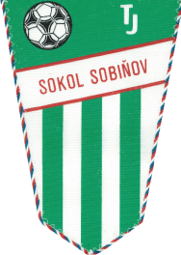
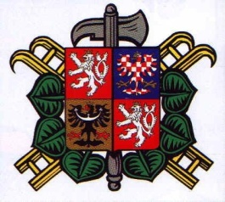
POŽÁRNÍ ÚTOK

1. | Hasiči A | 22:50
2. | Sokol | 23:13
3. | Hasičky | 24:83
4. | Mícateam | 27:41
5. | Hasiči B | 39:44

Miloš Starý
-9-

Z naší školy

Nový školní rok

Poněkud rozpačité počasí letošního srpna ukončilo dva měsíce prázdnin.

Nový školní rok 2014 – 2015 začal 1. září deštivým dnem, ale nic neubral na těšení 12 novým prvňáčkům, kteří letos zasedli do lavic a stali se novými žáky naší školy.

V letošním školním roce má škola celkem 32 dětí, které od prvního školního týdne prožívají mnoho zajímavých aktivit a školních akcí.

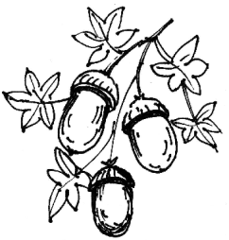
Již od 9. září jezdíme společně s dětmi z MŠ do Plaveckého bazénu v Hlinsku v Čechách na povinný plavecký výcvik. Po deset týdnů pro nás bude přijíždět pravidelně kolem 9 hodiny autobus ke škole a po 12 hodině nás přiveze zpět. Zároveň jsme pro žáky připravili první společné akce.

Divadlo Chotěboř

Dne 11. 9. 2014 jsme se všichni sešli na vlakovém nádraží. Paní učitelka nám oznámila, že pojedeme do Chotěboře do Sokolovny na pohádku. Pohádka se jmenovala: Jak princezna Máňa zachránila z pekla Martina Bártu.
Nejel s námi čtvrtý ročník, protože měli besedu o První pomoci v Havlíčkově Brodě. Byli jsme už netrpěliví, když v tom představení začalo. Bylo to nádherné již od začátku. Když se objevila na jevišti princezna Máňa, všichni jsme se udivili její krásou. Také nás překvapilo, že to nebyla pyšná, ani líná princezna, dokonce hrála i tenis. Když jela z tenisového turnaje, který samozřejmě vyhrála, potkala starého pána. Začal jí vyprávět, jak čerti vzali omylem do pekla Martina Bártu, který byl nevinný. Princezně to bylo líto, tak se rozhodla, že ho zachrání. Pán jí pověděl všechny důležité informace a ještě jí poslal pro další rady ke své sestře. Princezna se vyptala, jak se do pekla dostane a na cestu si půjčila kouzelné koště. Dolétla nad pekelný komín a spustila se pomalu komínem do pekla. Když otevřela pekelná vrata, lekla se. Všude byla hromada špíny a nepořádku. Když čertům řekla, co chce, zadali jí tři úkoly, které musí splnit. Žádného úkolu se nezalekla a všechny je pečlivě splnila. Jako odměnu si mohla Martina Bártu odvézt domů. Oba rychle nasedli na koště a letěli domů. Nakonec to všechno dobře dopadlo. Zanedlouho byla svatba a princezna Máňa s Martinem Bártou spolu žili šťastně až do smrti.
Představení skončilo a my jsme spěchali na nádraží a jeli jsme zpátky do Sobíňova.

Lucie Málková, 5. ročník

Exkurze na ČOV Sobíňov

V pátek 5. září 2014 jsme po velké přestávce šli na exkurzi do čističky odpadních vod tady u nás v Sobíňově.
Když jsme došli, přivítal nás Miloš Starý. Zapnul stroje a ukázal nám, jak čistička funguje, a jak mění špinavou vodu na čistou. Také nám ukázal, kam ta čistá voda odtéká a provedl nás pracovnou, kde byl počítač, který řídí celou čističku.
Nejvíce mě zaujalo, že celé čištění mají na starosti bakterie, které se živí špinavou vodou. Počítač se stará, aby měly dostatek kyslíku. Dále nám ukázal odměrky, které hlídají, jestli bakterie žijí. Hrubou nečistotu sbírají síta, která se pak musí ručně čistit lopatou.
Celá exkurze byla zajímavá.

Matyáš Ptáček, 5. ročník
-10-

Výlet do Havlíčkova Brodu

Ve čtvrtek 11. září jsme jeli s paní učitelkou Janou do Havlíčkova Brodu na akci, kterou pořádal Český Červený kříž. Jeli jsme jenom my čtvrťáci, bylo nás tedy i s paní učitelkou přesně 7. Celá akce se konala v parku Budoucnost. Bylo tady celkem 7 stanovišť a u každého jsme měli nějaké úkoly. Na prvním stanovišti jsme měli poznávat léčivé byliny a do potravinové pyramidy zařadit správné potraviny.
Na druhém stanovišti byla paní policistka a ta nám říkala, jak správně jezdit na kole, že vždy musíme mít helmu a také nám ukazovala některé dopravní značky a křižovatky a my jsme je museli poznávat a určovat.
Nejvíce se nám líbilo poslední stanoviště, kde jsme mohli nahlédnout do hasičského auta a také si do něj vlézt a zkusit ho „řídit“.
Pak už jsme museli jít na vlakové nádraží a jet do školy, kde jsme měli ještě jednu hodinu.
Celý výlet se mi moc líbil.

Petr Horvát, 4. ročník

Organizace školního roku 2014/15

Období školního vyučování ve školním roce 2014/15 začne v pondělí 1. září 2014.

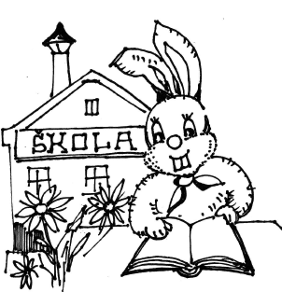
Vyučování bude v prvním pololetí ukončeno ve čtvrtek
29. ledna 2015.

Období školního vyučování ve druhém pololetí bude ukončeno
v úterý 30. června 2015.

Podzimní prázdniny připadnou na pondělí 27. října a středu
29. října 2014.

Vánoční prázdniny budou zahájeny v pondělí 22. prosince 2014 a skončí v pátek 2. ledna 2015.

Vyučování začne v pondělí 5. ledna 2015.

Jednodenní pololetní prázdniny připadnou na pátek 30. ledna 2015.

Jarní prázdniny v délce jednoho týdne jsou podle sídla školy stanoveny v týdnu od pondělí 2. února 2015 do neděle 8. února 2015.

Velikonoční prázdniny připadnou na čtvrtek 2. dubna a pátek 3. dubna 2015.
Hlavní prázdniny budou trvat od středy 1. července do pondělí 31. srpna 2015.

Období školního vyučování ve školním roce 2015/16 začne v úterý
1. září 2015.

-11-
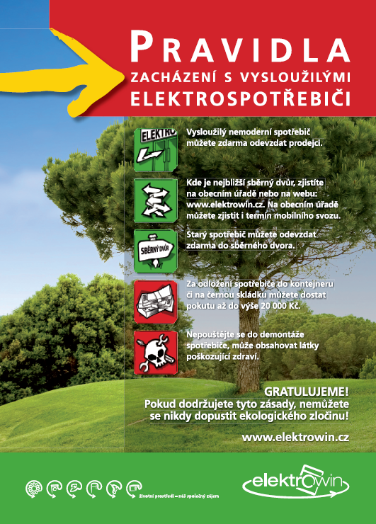

Na obecním úřadě vybíráme poplatky za psy, odpady a stočné.
Poplatky je nutno uhradit do 30. 9. 2014.
(Po dohodě lze platit i převodem z účtu.)
-12-
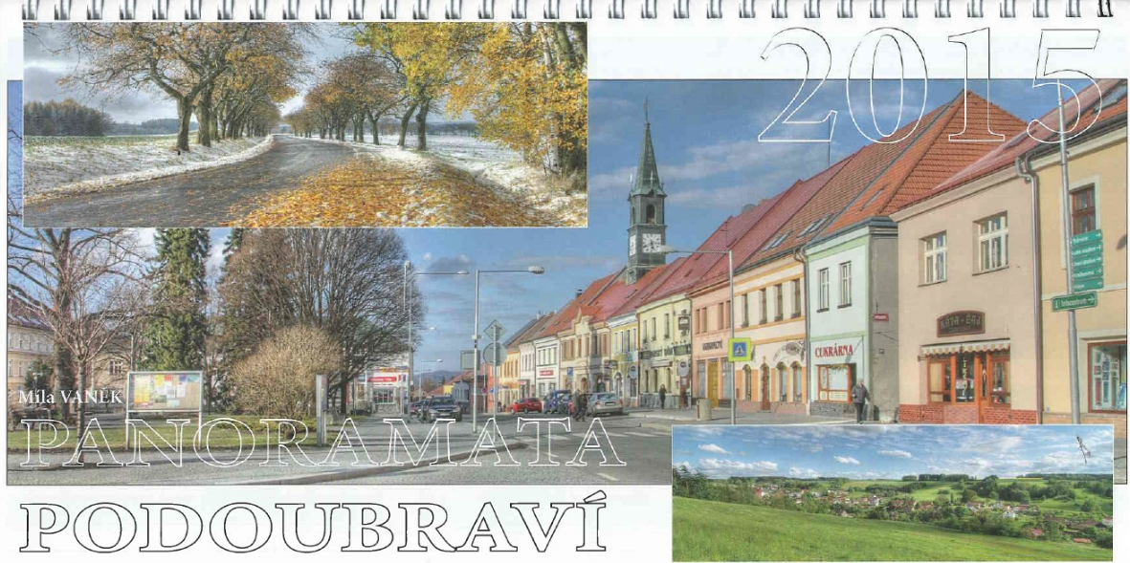

Na Obecním úřadě je v prodeji stolní kalendář PANORAMATA PODOUBRAVÍ na rok 2015. Cena je 70 ,- Kč.

TJ Sokol Sobíňov
Rozlosování podzim 2014 - mladší žáci, 5+1
- Ne 28. 9. Věžnice : Sobíňov 2. Ne 5. 10. Sobíňov : Štoky
odjezd v 9:00, zápas v 10:00 odjezd v 9:00, zápas v 10:00
3. Ne 12. 10. Česká Bělá : Sobíňov 4. Ne 19. 10. Sobíňov : Dlouhá Ves
odjezd v 8:45, zápas v 9:30 sraz v 9:00, zápas v 9:30
Rozpis A teamu:
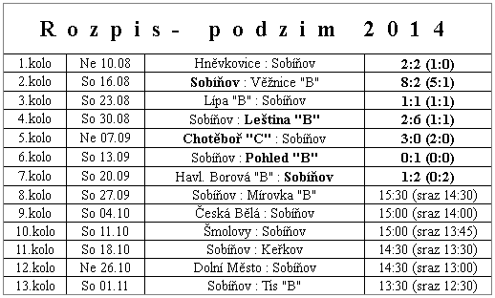

-13-

Staré elektro odevzdejte k recyklaci, je to zadarmo!
Zdaleka ne všechno, co domácnosti už nepotřebují, musí skončit v popelnici a pak na skládce nebo ve spalovně. Stále větší důraz se dnes klade na maximální využití všech materiálů, které lze znovu použít. Stručně se tento přístup dá vyjádřit heslem „nejlepší odpad je ten, který nevznikne“.
Proto doma odpad třídíme. Je to sice o něco pracnější, než všechno smetí vysypat na jednu hromadu, přijde nás to ale mnohem levněji. Platíme totiž jen za likvidaci směsného komunálního odpadu. O obaly nebo třeba staré elektro se na konci životního cyklu postarají jejich výrobci.
Vysloužilé elektrospotřebiče v současnosti celosvětově tvoří asi pět procent hmotnosti pevného domácího odpadu, tedy zhruba tolik jako plastové obaly.

Množství elektroodpadu roste
Všichni Evropané vyprodukují ročně na osm milionů tun elektroodpadu, jeho množství přitom rok od roku roste. Proto vznikl celý systém sběru, evidence a dopravy starých spotřebičů ke zpracovatelům, který končí recyklací a návratem drtivé většiny použitých materiálů do výroby.
Výrobci a dovozci se v České republice přiklonili k osvědčenému modelu vytvořenému a prověřenému nejprve ve skandinávských zemích. Založili takzvané kolektivní systémy, neziskové společnosti, které zajišťují plnění jejich zákonných povinností.

Míst zpětného odběru stále přibývá
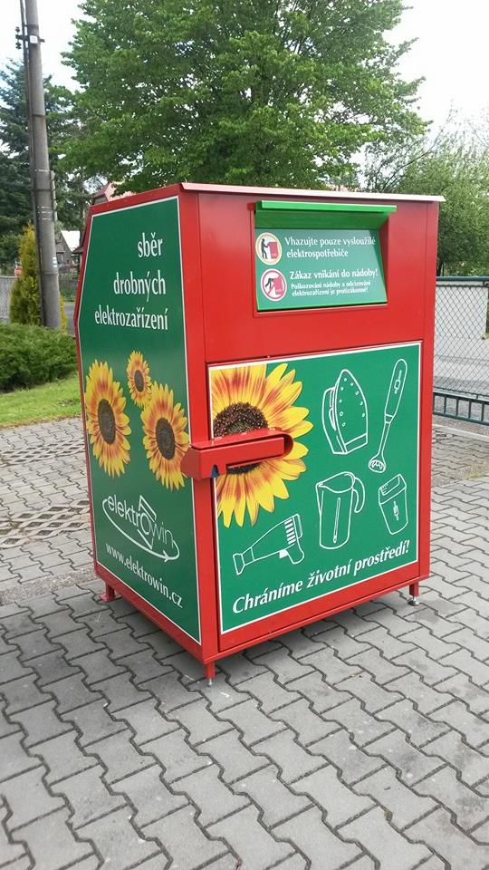
Díky tomu máme všichni možnost zcela zdarma odevzdat jakýkoli vysloužilý elektrospotřebič na nejbližším místě zpětného odběru. Jen největší z českých kolektivních systémů, ELEKTROWIN, jich za osm let své existence vytvořil na 12 000. Další stále přibývají. Jde o to, aby to nikdo neměl se svou starou lednicí, pračkou nebo třeba elektrickou zahradní sekačkou na nejbližší sběrné místo příliš daleko.
Abychom mohli nabízené možnosti využít, musíme splnit vlastně jen jednu – zato důležitou – podmínku. Odevzdávaný spotřebič nesmí být zbaven žádné důležité části. Pokud se totiž pustí do demontáže někdo jiný než odborník na zpracování disponující vysoce specializovanou technologií, dochází k úniku škodlivých látek, které mohou velmi vážně poškodit životní prostředí.
Typickou ukázkou jsou freony ze starých lednic, které zvětšují ozonovou díru. Kvůli tomu se také taková lednice bez kompresoru bere jako odpad – a za jeho zpracování bychom už museli platit.
Elektrowin a.s.
-14-
Sobíňov v první polovině 18. století

Markvartice – bývalý zemanský statek - spolu se zaniklým Přechodem patří mezi nejstarší místa naší obce, obě se prvně připomínají k roku 1242. Svým způsobem je zajímavé, že v řadě písemností jsou majitelé markvartických hospodářství zapisování pod Sobíňovem – v urbáři z roku 1601 je postupně podchyceno celkem 9 hospodářství, z nich dvě patří právě k Markvarticím. Jejich budoucí domovní čísla byla 1 a 4. V urbáři z let 1768/72 jsou již zapsány Markvartice samostatně a mají čtyři stavení, mezi oběma urbáři tedy přibyly dvě nové chalupy.
Mezi majiteli stavení figurují pouze dvě příjmení Janáček a Ječmínek, která se také vyskytují v Sobíňově, takže např. v matrikách se dá jen těžko určit, do které vesnice jejich nositele zařadit. Pro snadnější přehled tedy mohou pomoci místopisné záznamy:
Budoucí číslo domovní 1 – vlastnil k roku 1601 Janáček z Markvartic, 1654 Vít Janáček, 1668 vdova Janáčková, 1673 – 1716 Pavel Janáček, 1716 – 1735 Jakub Janáček, 1735 – 1757 Pavel Janáček, pak jeho vdova Magdalena, provdaná za Václava Růžičku 1759 – 1769 – a kolem 1770 – Jan Janáček.
Budoucí domovní číslo 2 obýval v letech 1735 – 1749 Ondřej Janáček, 1749 – 1753 – Lukáš Janáček, k roku 1757 – je tu podchycen Jakub Janáček a v letech kolem 1768 – 1772 Lukáš Janáček.
Budoucí domovní číslo 3 – vlastnil v letech 1735 – 1754 Jan Janáček, po kterém následoval roku 1754 – 1786 Jan Janáček.
Budoucí domovní číslo 4 – patřilo po dlouhá léta rodu Ječmínkových, k roku 1601 tu hospodařil Jan Ječmínek, po kterém k roku 1654 následoval Jiřík Ječmínek, jenž o 5 let později vyhořel a k 1668 Jíra Ječmínek, k roku 1675 Jiřík Ječmínek, v roce 1770 se tu připomíná Matouš Ječmínek, v letech 1700 – 1715 Matěj Ječmínek, od roku 1715 do roku 1752 Tomáš Ječmínek, jinak Lédl a v letech 1752 – 1777 pak Lukáš Lédl.
Je velice pravděpodobné, že dom. č. 1 (dnes již nedochované) stávalo na místě dřívějšího zemanského stavení, jehož půda byla rozdělena mezi dva hospodáře. Prvé hospodářství mělo 58 str. polí, jednu léč lesa a jednalo se o grunt s koňmi. Jeho nejstarší připomínaný majitel měl přezdívku Hromauz. V roce 1673 převzal tento grunt po zemřelém otci Vítu Janáčkovi syn Pavel Janáček, ve 120 kopách gr. V roce 1714 grunt doplatil a o dva roky později jej popustil synům Jakubovi, Ondřejovi a Janovi, kteří měli vyplatit podíl své sestře. Grunt byl zřejmě velký – měl tři světnice a tři komory. K jeho reálnému rozdělení pak došlo až v roce 1735 a zřejmě v této době byla vystavěna dvě nová stavení (č. dom. 2 a 3; z nich dom. č. 2 dnes již také neexistuje).

Tyto tři grunty byly pak ceněny po 40 kopách gr. Když Pavel Janáček před rokem 1759 zemřel, dopustil se úřad pochybení, když nesepsal inventář majetku. O vše se postarali přátelé vdovy a hlavně pak její švagr Lukáš Janáček. Z jeho zprávy odeslané „ skrze rychtáře“ vyplynulo mimo jiné, že zemřelý Janáček si před 13 lety vzal za manželku dceru Nečasovu (ze Sobíňova), jíž připadla polovina statku. Vdova se provdala za poctivého a zachovalého muže Václava Růžičku, který šest sirotků přijal za vlastní. Při námluvách asistoval rychtář a jiní přátelé. Pokud šlo o inventář, pak mimo jiné do něj patřilo 340 zl. v hotovosti, dluh u Václava Vepřovského 100 zl., ten rovněž získal klisnu za 60 zl. a oves za 20 zl., jarní vosk byl za 20 zl., prodané hříbě přes 14. zl., jeden běhoun za stejnou cenu, kráva 11 zl., další hříbě přišlo na 37 zl. a 10 korců žita 46 zl. Celkově se jednalo o majetek za 719 zl., které se dělily mezi vdovu a sirotky.

-15-
Grunt, budoucí č. dom. 2, převzal roku 1735 Jan Janáček a grunt, který jeho předek plně zaplatil, mu byl jako takový připsán. Když jako starý hospodář od hospodaření odstupoval, převzal jej jeho vnuk Jan. Jeho povinností bylo vyplatit podíly dalším dědicům – nápadníkům - mezi něž patřili Ondřej a jeho děti, Josef, Matěj a jeho dědici, Anna, Dorota Kateřina, Máří a Rozára. Jak vidno byla blízká rodina docela rozsáhlá.
Hospodářství - budoucí č. dom. 3 - rovněž zcela zaplacené převzal v roce 1735 Ondřej Janáček a rovněž jemu byl jako takový zapsán. Dědiců bylo při tomto gruntu méně – Anně, Marii a Kateřině splácel jejich podíly po deseti kopách, něco od nich odkoupil a posléze grunt doplatil.
Žádné jiné hospodářství v našich vesničkách nebylo tak velké, jako toto původní markvartických Janáčků. Každý ze tří nastupujících hospodářů začal hospodařit na pozemcích, jejichž výměra představovala více jak 33 strychů., převedeno zhruba 9 a půl hektaru a cena gruntu činila 40 kop gr. Pokud k tomu měli prostředky, mohli své pozemky zřejmě zvětšovat z volné půdy patřící vrchnosti.
Budoucí dom. číslo 4 patřilo až do námi sledových let 1768/72 rodu Ječmínků. Další z následujících členů tohoto rodu tu byli až zhruba do roku 1831. Když jeden z hospodářů – Matouš - v roce 1700 již pro stáří, jak zapsáno pro sešlost, nemohl dále hospodařit, převzal grunt v ceně 100 kop gr. mající zhruba 44 strychů (přes 13 a půl ha) jeho syn Matěj. Také on musel všechny dědice vyplácet, podobně jako jeho bratr Tomáš Ječmínek jinak Lédl, který grunt převzal v roce 1715. Tomáš měl za povinnost starému hospodáři až do jeho smrti přenechat kus role zvané Vítův kopec a jednu fůru sena. Na gruntu hospodařil poměrně dlouho, splátky kladl v letech 1716 – 1750. O dva roky později grunt postoupil synovi Lukáši Lédlovi. Otec si vymínil, že bude jídat při jeho stole a syn mu umožní užívat z jeho každé trati po 1 a ¼ str. Mimochodem po Tomášovi Lédlovi zůstala pěkná řádka dědiců - toho času tři vojáci Jakub, Josef, Antonín a sedm dalších členů rodiny.
V této souvislosti by bylo zajímavé zjistit, čím by mohly naše znalosti doplnit matriky - ty však Markvartice zmiňují pouze v jediném případě, a to k roku 1720, kdy se narodil Antonín, syn Jana Janáčka a jeho ženy Marie. Markvartice tak byly opět i v matrikách zaznamenávány pod názvem Sobíňova. Odlišit, kdo zachycený v matrikách patřil do Markvartic, by bylo nejisté a proto s těmito dvěma hospodářstvími bude třeba navíc počítat až v části věnované Sobíňovu.
Místní názvy pozemků byly celkem běžné – za Dolečkem, proti Malochýni, nad Sopoty, za kostelem, dvorské pole, za Bíleckou cestou, Vítkův kopec, pod sadem či v údolí. Pokud byl správně přečten a přeložen Rund Laut, pak by mohl znamenat nejenom kulatou hlásku, ale také malou stopu dávné historie.
eŽa


Volby do Zastupitelstva obce Sobíňov
proběhnou ve dnech 10. a 11. října 2014
v zasedací místnosti obecního úřadu.

-16-

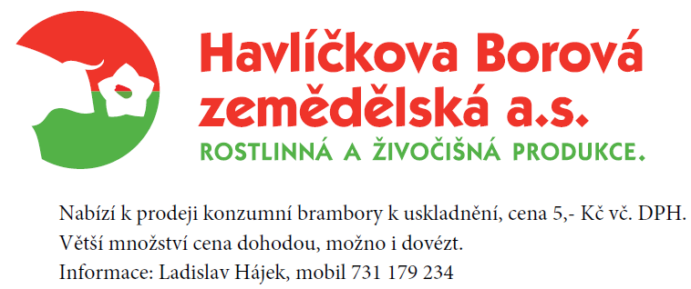

Životní jubilea

80 let oslaví v říjnu pan Miroslav Jágr
v listopadu pan Karel Bílek

85 let oslaví v listopadu paní Marie Dvořáková

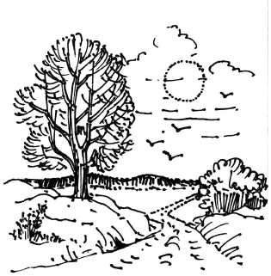
Blahopřejeme

Uzávěrka příspěvků do příštího čísla Novinek je 12. 12. 2014
---------------------------------------------------------------------------------------------------------------
Sobíňovské novinky
Uzávěrka příspěvků byla 20. 9. 2014
Vydává Obecní úřad Sobíňov
Redakční rada: E. Žandová, J. Moravec, M. Starý, V. Málková, B. Krčová, F. Starý
www.obecsobinov.cz
-17-

